2152118_史君宝_人机交互第二次作业

当提及人机交互设备时，我首先想到的就是我们日常使用的智能手机上所使用的触摸屏。触摸屏是一种通过用户的触摸输入来实现与设备交互的技术，其工作原理主要取决于触摸屏的类型，常见的包括电阻式触摸屏、电容式触摸屏、表面声波触摸屏和红外线触摸屏。

虽然相关的触屏技术从上世纪60年代就已经开始发展了，但是当乔布斯在2007年发布了第一代iPhone时，它正式进入了大众视野的视野。

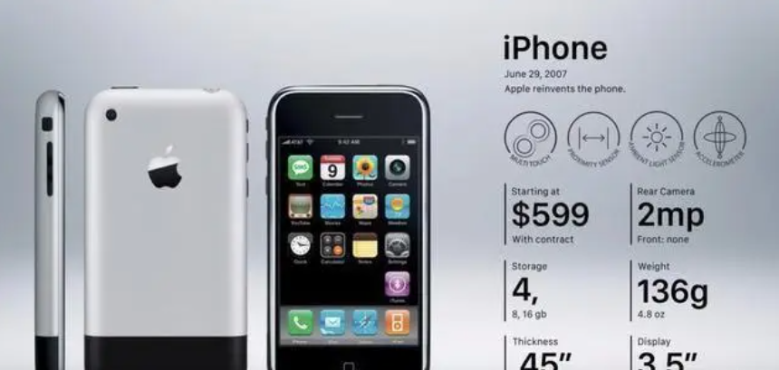

触摸屏这种交互设备属于输入设备的一种，自iPhone发布之后，这项技术已经被使用到了众多的相关智能设备上了。今天，在我们上课时我们使用的平板电脑的电容笔来记笔记；老师也可以在智能黑板上进行手写的板书。在我们的日常生活中，许多控制中枢设备上都应用了触控技术，比如汽车上的终端控制台，或者工厂中的智能控制终端。

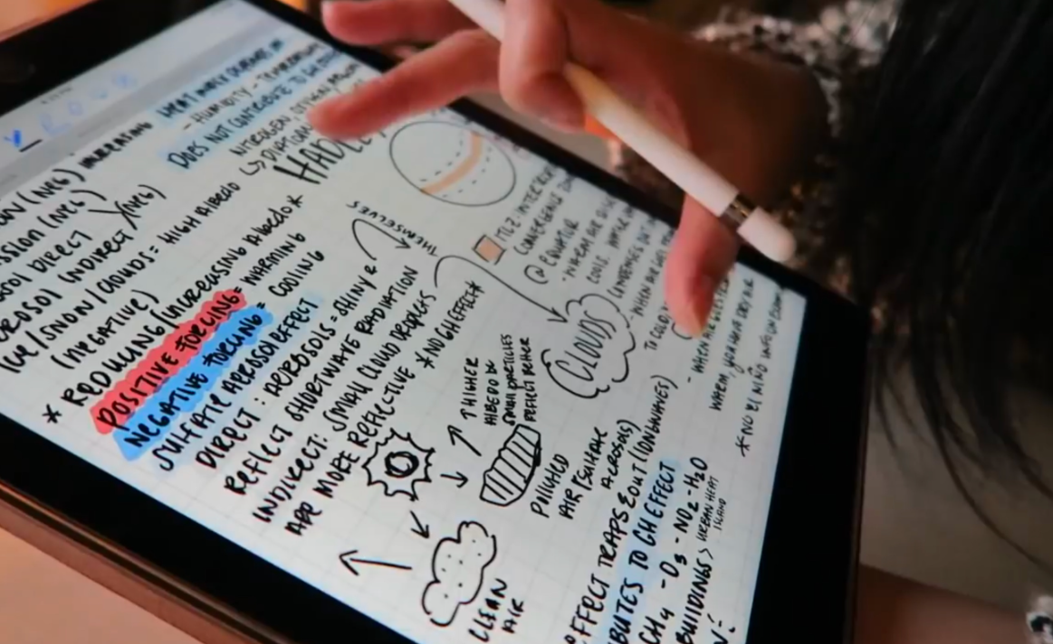

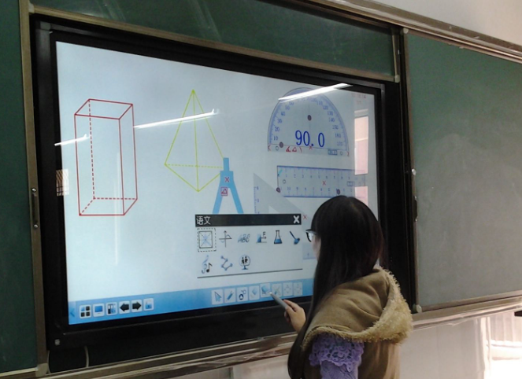

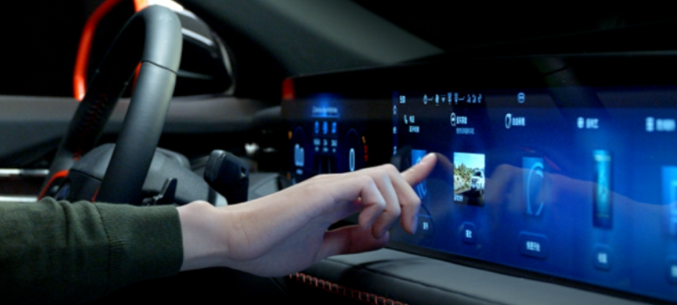

如今，触控屏这种技术已经成为一种重要的交互设备，通过直接触碰屏幕进行操作，使用户与设备之间的交互更加直观和便捷，降低了学习成本，提升了用户体验和操作便捷性，还推动了科技创新和智能设备的发展。